Отчёт о выполнении индивидуального проекта

Этап 2

Моргунов Владимир Иванович

Содержание

# 1 Цель работы

Целью работы является освоение новых команд терминала, связанных с конструктором статических веб-сайтов Hugo, приобретение практических навыков изменения информации о владельце сайта и добавления новых постов, а также более детальное изучение файлов директории blog персонального проекта.

# 2 Задание

Добавить к сайту данные о себе. Разместить фотографию владельца сайта. Разместить краткое описание владельца сайта (Biography). Добавить информацию об интересах (Interests). Добавить информацию об образовании (Education). Создать два поста по прошедшей неделе: о понедельнике и вторнике.

# 3 Выполнение лабораторной работы

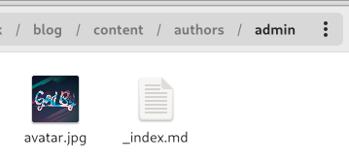

Разместили фотографию владельца сайта

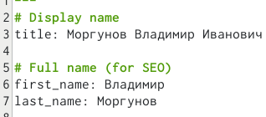

Указали имя владельца сайта в файле Markdown, путь которого ~/work/blog/content/authors/admin

Разместили краткое описание владельца сайта

Разместили краткое описание владельца сайта



Краткое описание владельца сайта отображается в конце постов

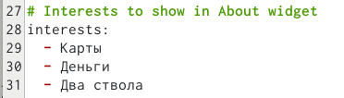

Добавили информацию об интересах

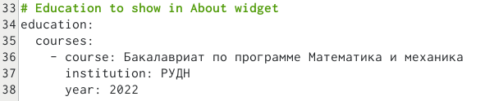

Добавили информацию об образовании

В конце файла записали полную информацию о владельце сайта

В конце файла записали полную информацию о владельце сайта



С помощью команды ~/bin/hugo server получили ссылку на сайт и проверили, как на нём отобразилась информация



С помощью команды ~/bin/hugo new post/last_week создали пост о прошедшей неделе “Пятница”



Посмотрели, как пост отображается, когда открываешь его по ссылке из главного сайта

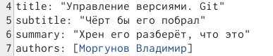

Создали пост о прошедшей неделе “Git”



Посмотрели, как пост отображается на главной странице

# 4 Выводы

Освоили новые команды терминала, связанные с конструктором статических веб-сайтов Hugo, приобрели практические навыки изменения информации о владельце сайта и добавления новых постов, а также лучше познакомились с файлами в директории blog персонального проекта.